Изге Болгар җыенына сәфәр кылу өчен районнан ике автобус билгеләнәчәк

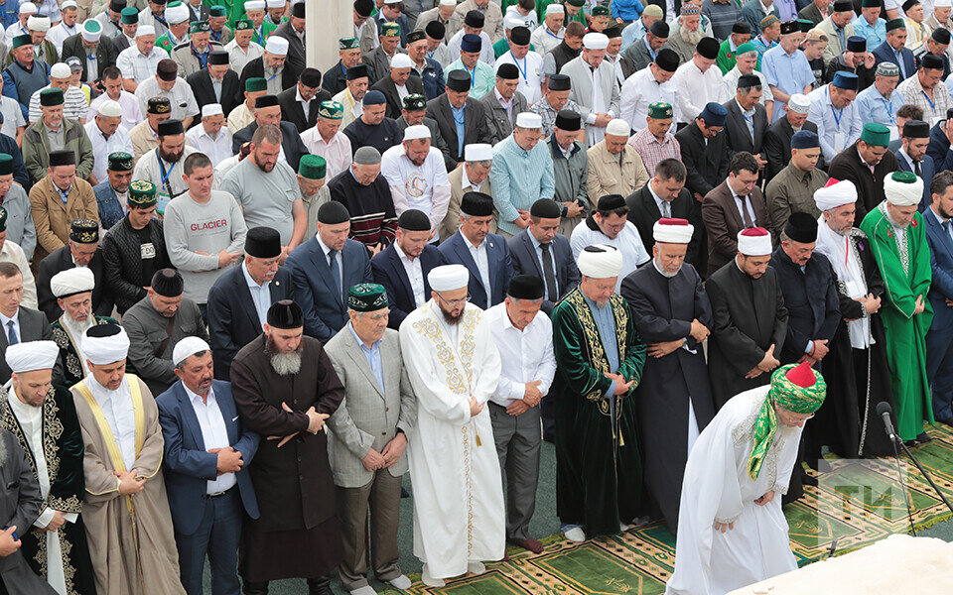
19 майда Изге Болгарда бабаларыбызның 922 елда Ислам динен кабул итүләре хөрмәтенә җыен үтәчәк. Әлеге җыен 1989 елдан бирле үткәрелеп килә.
Җыен кунаклары өчен быел “XIX гасырда шәһәр көнкүреше” күргәзмәсе, көрәш буенча халыкара бәйге, Ризаэтдин Фәхретдиннең эшчәнлегенә багышланган күргәзмә, шулай ук бай мәдәни программа әзерләнә, җәмәгать белән намаз һәм догалар кылу, ярминкә оештырылачак.
Узган ел районнан Изге Болгар җыенында 150 дән артык кеше каҗнашкан булган. Быел аларның саны 200 дән артыр дип көтелә.
Һәр авыл җирлегеннән берничә гаиләнең әлеге, елга бер үтә торган чарада, катнашуы билгеле икән.
Район җитәкчеләре Болгарга сәфәр кылу өчен машиналары булмаган мәчет картларына, өлкән кешеләргә ике автобус билгели. Алар 19 майда район мәдәният йорты каршыннан иртәнге 8.00 сәгатьтә Болгарга кузгалалар.

